CONTADORES ASSÍNCRONOS

EDUARDO FURTADO SÁ CORRÊA - 09/0111575
LEANDRO RAMALHO MOTTA FERREIRA - 10/0033571

Objetivos
O assunto do estudo são os contadores assincronos. Utilizando flip flops JK para a implementação, o experimento nos traz uma introdução para o funcionamento de um contador assíncronos.

Materiais

1- Software Altera Quartus II Web Edition

.Exercício preliminar:

a) Qual é a máxima freqüência do relógio para contagem confiável, no caso de 4 estágios?
b) Suponha que o relógio tenha uma freqüência de 18 MHz. Qual será o maior número de
estágios que podem ser decodificados sem erros por um circuito combinacional nas saídas
do contador?
c) Suponha que o relógio tenha uma freqüência de 10 Hz e uma porta NOR de 4 entradas seja
usada para decodificar o estado 0000. Em que transições da seqüência de contagem (0 a 15)
esse estado será identificado na forma de uma flutuação transitória na saída da porta?

• Letra a:
Qual é a máxima freqüência do relógio para contagem confiável, no caso de 4 estágios?
T = 25 x 10-9 x 4
F = 1 / T
F = 10 MHz

• Letra b:
Suponha que o relógio tenha uma freqüência de 18 MHz. Qual será o maior número de estágios que podem ser decodificados sem erros por um circuito combinacional nas saídas do contador?

f = 18 x 106
T = 1 / f
T = n x 25 x 10-9
n = 1 / (25 x 10-9 x 18 x 106)
n = 2,2
n = 2

• Letra c:
Os estados transitórios ocorrerão nas transições que em algum momento, todas as saídas quem em 0. Devido ao fato que as mudanças ocorrem de formas assíncrona, conjectura-se que os transitórios ocorrerão nas seguintes transições:

1 → 2, 3 → 4, 7 → 8

Procedimentos

2.1.a: Implemente um contador assíncrono utilizando flip-flops JK.

Implementação:

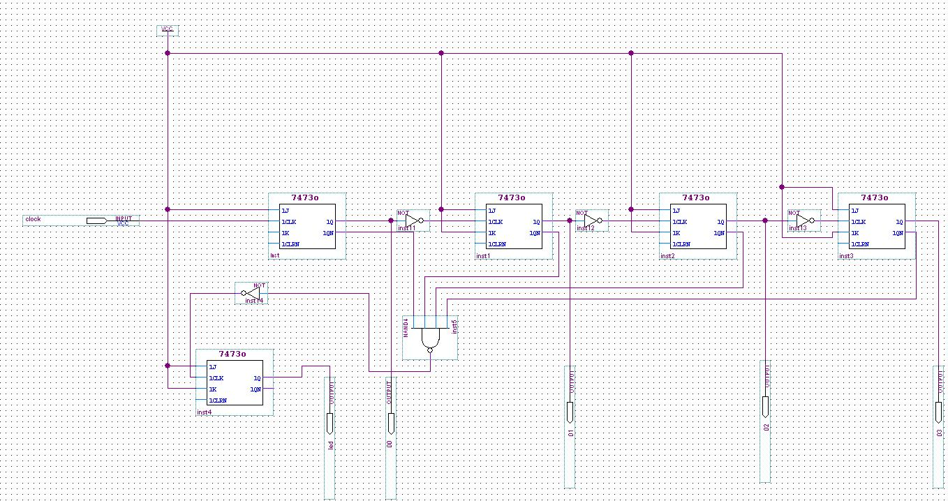

2.1.b: Resultados da implementação do circuito assincrono e compare com o previsto no exercício preliminar:

2.2.a: Implemente um contador assíncrono em anel.

Implementação:

2.2.b: Verifique se há estágios transitórios.

Análise de Dados

Na primeira parte do relatório pode-se observar que como conseqüência temos que a cada vez que ocorre o estágio mesmo que transitório 0000 nas saídas Q's o led muda de estado. Isto já
foi previamente determinado no exercício preliminar (letra a) e a comprovação disto pode-se ver na tabela de estados do segundo item, onde se observa a transição do 1 pro 2, do 3 pro 4 e do 7
pro 8.
Era para ter feito um experimento com o osciloscópio e o medidor de pulsos de alta frequência, mas como não tínhamos disponíveis estes materiais, não foi feita esta parte do
experimento.

Logo após montar o contador em anel de 4 estágios, tivemos que verificar se possuía ou não transitórios, assim como achamos no primeiro circuito. Devido que todas as transições ocorrem
simultaneamente de modo síncrono, no caso do circuito em Anel não existem transitórios.

Conclusão

O experimento permitiu a familiarização do grupo com o uso, conceitos e implementação de contadores síncronos e assíncronos.

O experimento serviu como um estudo introdutório para implementações dos contadores assíncronos.
Com esse estudo e a implementação do contador assíncrono no software Altera Quartus pôde-se analisar os gráficos gerados pela simulação do circuito e concluir que os estados transitórios realmente estão presentes.
Os contadores assíncronos possibilitam implementação simples e econômica em relação aos síncronos, mas são limitados por uma velocidade de contagem bem menor. Em frequências elevadas seu projeto torna-se complicado, pois devem-se considerar os atrasos de propagação. No curso da experiência, ênfase essencial é dada aos problemas decorrentes desses atrasos.

